**НПУ ім. М.П.Драгоманова**

Факультет інформатики

*Кафедра програмної інженерії*

ЛАБОРАТОРНА РОБОТА №1

з курсу

*«Бази даних»*

на тему: Знайомство з СУБД Microsoft Access. Створення та заповнення таблиць. Встановлення зв’язків між таблицями.»

Виконав: Трембіцький Н.В.

Мельников С.А.

Група:21 ІПЗ

Перевірив: доц. Єфименко В. В.

Київ, 2018

Мета: Ознайомитися з вікном Microsoft Access. Навчитися створювати таблиці. Набути навичок при роботі з фрагментами таблиць. Навчитися встановлювати зв’язки між таблицями.

**Хід роботи:**

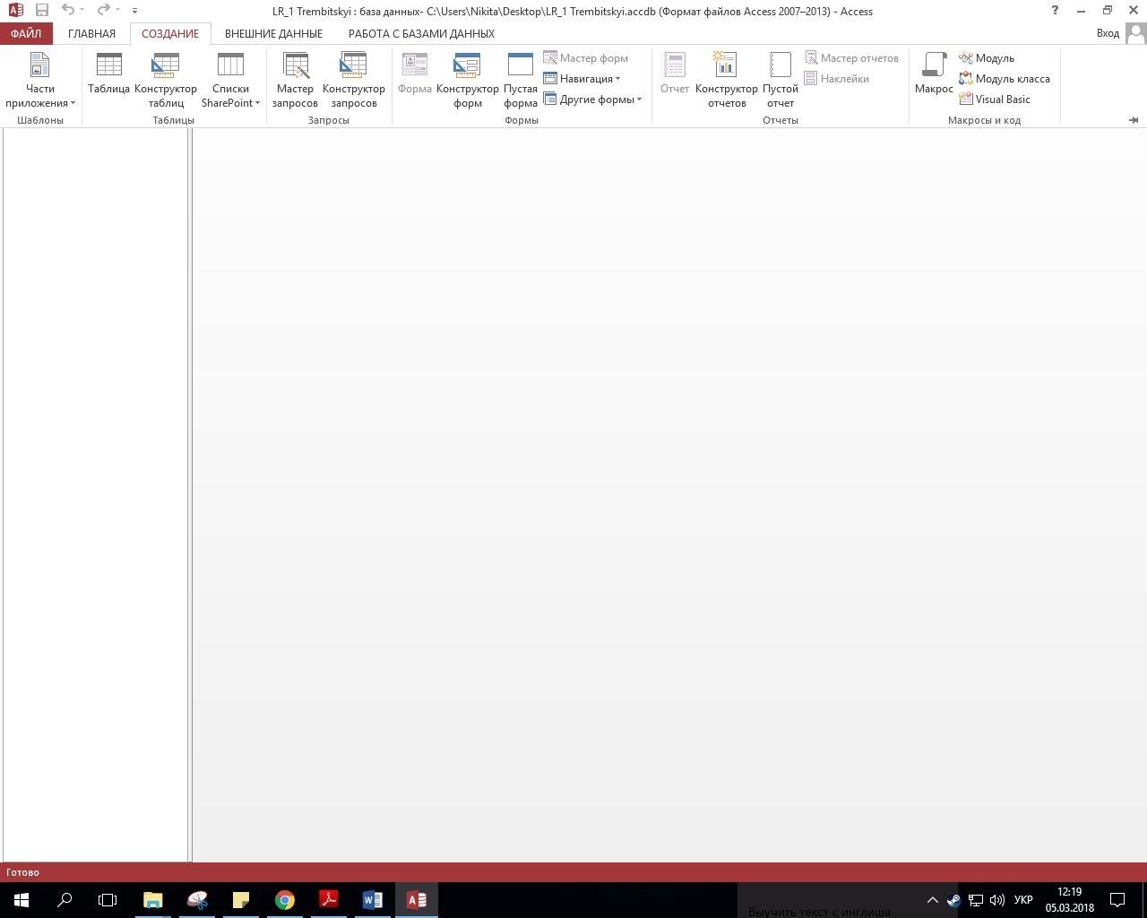1. У вікні бази даних активізував вкладку Таблиці. Клацнув мишею по кнопці Створити. Вибрав Конструктор таблиць.

2. Опинився в вікні конструктора

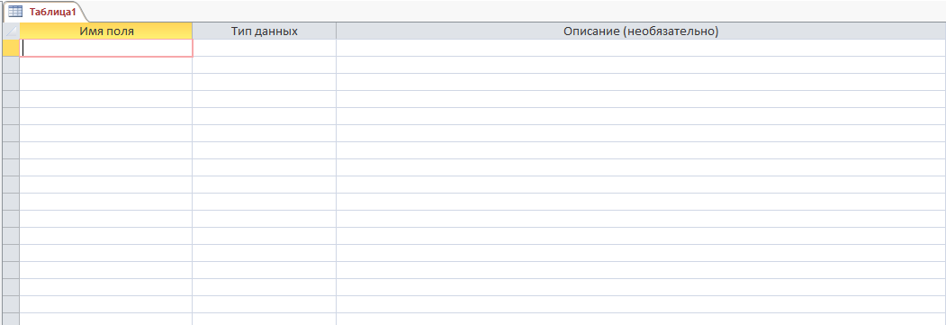

3. Створив таблицю “Материки”.

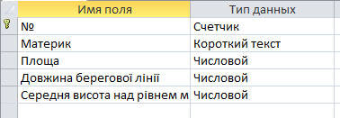

4. Заповнив цю таблицю даними

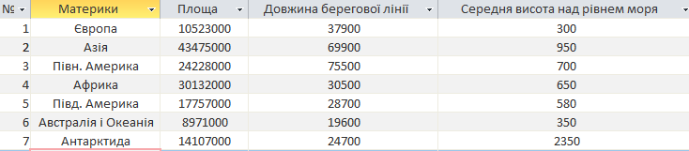

5. Створив таблицю “Водоспади”

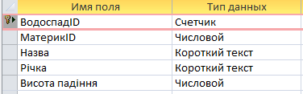

6. Заповнив її даними

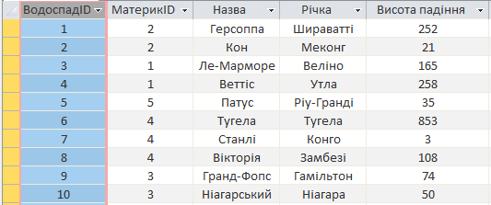

7. Встановив зв’язок між таблицями Материки і Водоспади – для цього я натиснув на вкладці Робота з базами даних/Схема даних і в меню добавив потрібні мені таблиці і перетягнув поле “№” таблиці “Материк” на поле “МатерикID” таблиці “Водоспади”.

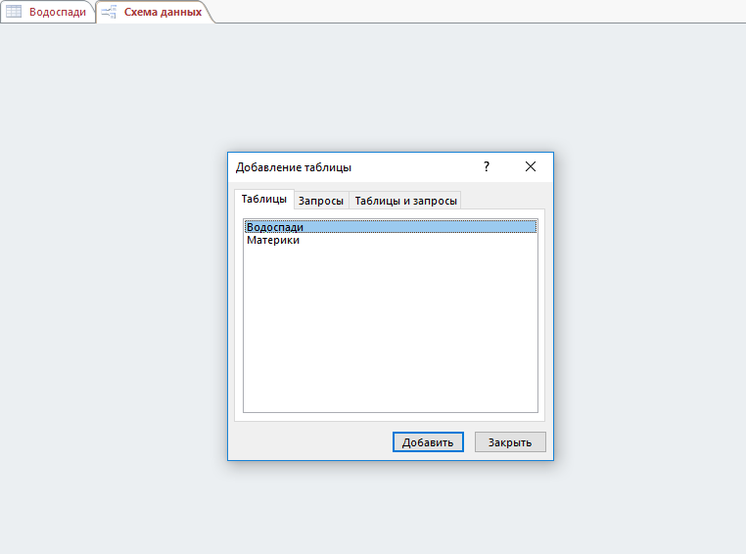

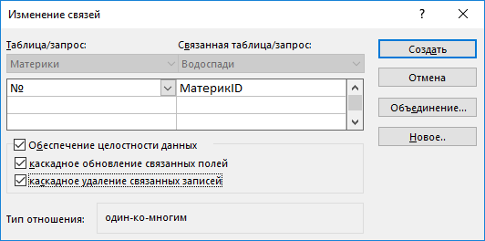

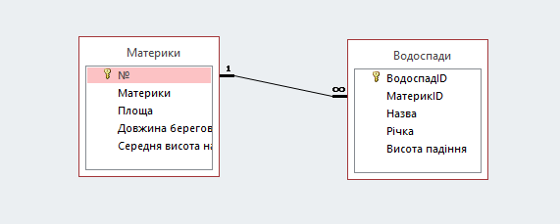

8. Створив таблицю “Найважливіші річки”

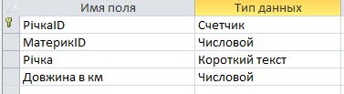

9. Заповнив її даними

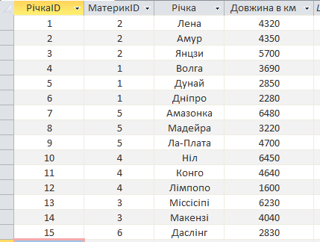

10. Створив таблицю “Вулкани”

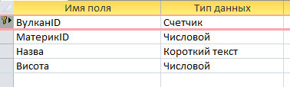

11. Заповнив її даними

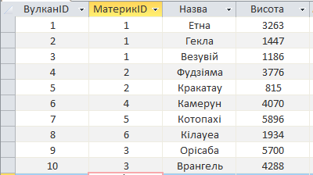

12. Встановив зв’язок між таблицями “Материки” - “Вулкани”, “Материки” -“Найважливіші річки”.

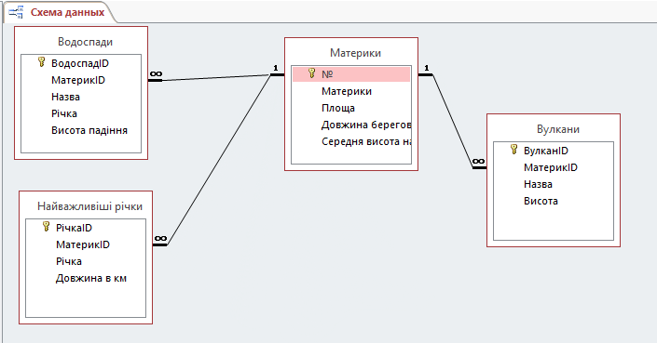

13. Вилучив зв’язок між таблицями “Материки” - “Вулкани” – для цього я клацнув на лінію, яка показує зв’язок правою клавішею миші і вибрав пункт Видалити зв’язок .

